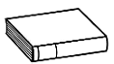
Prénom : Date :
LECTURE
Compétence(s) travaillée(s) : comprendre un texte lu
❶ Lis les textes.
C’est l’ histoire
d’une grenouille
Qui rêve de voyages
Et qui voit soudain
Un chapeau
Renversé

C’est l’histoire
d’un chapeau qui s’envole
Parce que le vent est trop fort
Qui se prend
pour un oiseau
Et qui retombe
Dans un ruisseau.

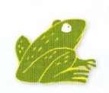
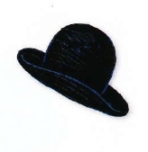

C’est l’ histoire
d’un gros poisson
Mais qui n’a rien mangé
Depuis longtemps

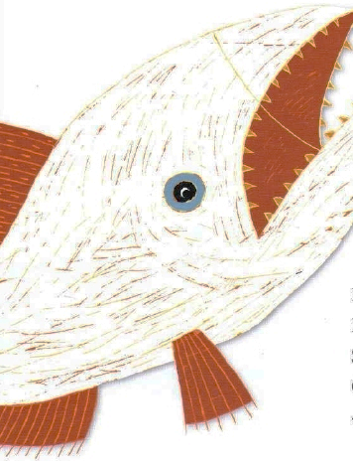

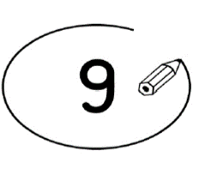
❷ Entoure la bonne réponse. (exercice collectif)

Le chapeau s’envole car il veut s’en aller. | vrai |  | faux
Le chapeau tombe dans un ruisseau. | vrai |  | faux
La grenouille rêve de voyager. | vrai |  | faux

Le poisson a très faim. | vrai |  | faux

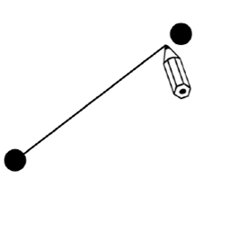
❸ Relie ce qui va ensemble. (exercice individuel)

Une grenouille • | • qui n’a rien mangé depuis longtemps.
Un poisson • |  • qui rêve de voir la mer.
Un chapeau • |  • qui se prend pour un oiseau.

